Sociālais dienests piedāvā Ādažu novada domes un Rīgas rajona Pieaugušo izglītības projekta ietvaros apmaksātu teorētisku un praktisku nodarbību apmācību ciklu

„Krāsu mācībā un kompozīcija telpu interjerā”

No 04.novembra – 11.decembrim

Otrdien un ceturtdien, plkst.18.00 – 21.00

Ādažu vidusskolas telpās

Kursu nodarbību programma

- nodarbība
Krāsu mācība:
- krāsu teorija;
- krāsu aplis;
- kontrastu, nianšu salikumi;
- krāsu intensitāte.
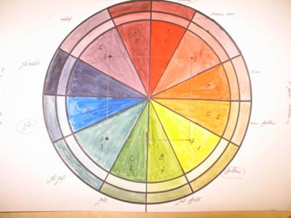

- nodarbība
- krāsu ietekme uz cilvēka temperamentu;
- krāsu salikumi interjerā.
- nodarbība
Kompozīcijas pamatelementi:
- ritms;
- simetrija;
- asimetrija;
- disimetrija;
- proporcija;
- nodarbība
- kontrasts;
- nianse;
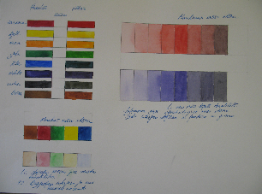

- nodarbība
- faktūra;
- struktūra;
- forma.
- nodarbība
Gaisma, apgaismojums interjerā.
Ergonomika.
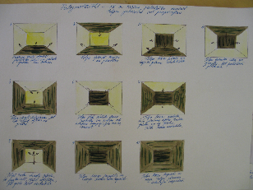

- nodarbība
Telpas tēls un krāsu shēma.
Apdares materiāli.
- nodarbība
Gadalaiku teorija interjerā:
- pavasaris

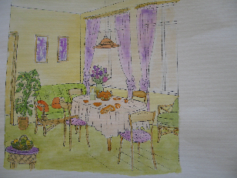

- nodarbība
- vasara;

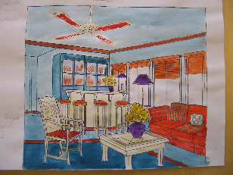

- nodarbība
- rudens

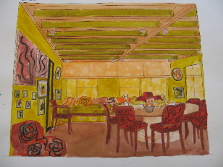

- nodarbība
- ziema

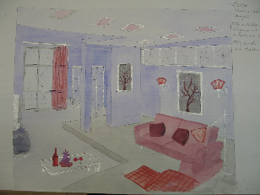

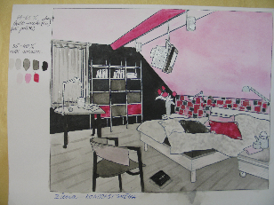

- nodarbība
Mājas tēls.
Kafejnīcas tēls.
Nodarbības ilgums 4x45 min

Pasniedzēja mākslas maģistre Ieva Neikena

Darbam nepieciešamie materiāli – klade pierakstiem, parastais zīmulis, akvareļpapīrs A3 formāta, akvareļkrāsas (ieteicams Pēterburgas, bet var būt jebkuras), dažāda lieluma otiņas ( Nr.3, 5, 8, 9)

Vietu skaits ierobežots. Lūdzu pieteikties pie mūžizglītības koordinatores Ilzes Strenģes pa tālruni 29443999

‘

